п.Сельцо

Экологические проблемы являются частью глобальных проблем человечества, то есть всех стран независимо от размеров территории, численности населения, уровня экологического развития.
Судьба природы - наша судьба, потому что организм человека находится во взаимодействии с окружающей средой. И поэтому одной из задач школы является воспитать человека, осознающего свое место и место всего человечества в окружающем мире. Сохранность природы зависит от нашей культуры, нравственности и милосердия.

ЦЕЛЬЮ нашей работы является:
- Организовать экологическую работу в школе по принципу «природосообразности», суть которого состоит в том, что развитие личности ребенка идет от самой природы и через природу.
Задачи:
1.Познакомить учащихся с основными экологическими проблемами, показать зависимость всего живого от деятельности человека.
2.Помочь увидеть, как дети лично могут содействовать решению проблемы.
3.Формировать у детей чувства прекрасного, расширять представление учащихся о природных явлениях, показать взаимосвязь изменений в жизни растений, животных и неживой природы.
4.Прививать чувство ответственности за красоту и чистоту природы(воздуха, воды, почвы).
5.Воспитывать наблюдательность у учащихся, интерес к природе и бережное отношение к живой и не живой природе на планете природным богатствам страны, дарам лесов, озер, рек.
6.Познакомить с экологическими проблемами леса, почвы, водоемов, воздушной среды, которые возникли по вине человека, с охранной деятельностью, ведущейся в данных направлениях.
Одним из условий реализации экологического образования школьников является единство классной и внеурочной работы по изучению проблем окружающей среды. Только ежедневная природоохранительная деятельность каждого жителя нашего города, страны, планеты способны исправить то положение, в котором мы все оказались.
Данная совместная работа предусматривает практико-ориентированную и аналитическую деятельность учащихся. Работа по разным направлениям способствует освоению школьниками разных методов краеведческих исследований, формированию у них бережного и уважительного отношения к природе.

Уже в первые минуты знакомства со своими учениками стараемся вовлечь их в удивительный мир природы. Создаем соответствующую для этого атмосферу классной комнаты. На стенах и подставках — комнатные растения; помещены они в аккуратные горшочки. Аквариум — удивительное природное сообщество рыбок, улиток, растений. На стенах — нарисованные акварельными краска-ми картинки — козлик среди пёстрого луга, лягушата на кувшинках на пруду — работа мамы одной ученицы. Классный уголок ”Радуга”. В шкафах аккуратно расставлены альбомы, оформленные с помощью родителей класса: “Зима”, “Весна”, “Лето”, “Осень”; гербарии лекарственных растений, луговых трав, плодовых деревьев. Всё это — на основе местного материала (региональный компонент).
Дети в первые же дни знакомятся с правилами обращения с комнатными растениями, рыбками.
Важным аспектом экологического воспитания является просвещении родителей учеников. Это в первую очередь знания ими физиологических особенностей детей: значение для развития, роста и умственных способностей ребёнка полезной пищи, физических упражнений, закалки; умение вести себя в природе, бережно к ней относится. Проводим родительские собрания на различные экологические темы .
Систематически проводим с детьми уроки здоровья. Особое внимание уделяем соблюдению детьми режима дня в различное время года. На практических примерах убедить детей осознано следить за своим здоровьем.
В этом существенную помощь оказывают уроки естествознания. Разработан целый цикл уроков, связанных со здоровьем детей, а также большое внимание уделяется экологии, гигиене, валеологии.
Перед детьми ставится конкретный вопрос: “Что ты должен делать для того, чтобы быть здоровым? Чего ты не должен делать, чтобы быть здоровым?”.
Если во главу угла поставлены интересы детей, их физическое и нравственное здоровье, то решаются многие, казалось бы неразрешимые проблемы. Дети постепенно понимают значимость своего здоровья. Уясняем, что “Чистота — залог здоровья”. Дети следят за чистотой и поливом комнатных растений; ухаживают за рыбками, содержат в порядке классную доску и следят за чистотой и порядком на партах. Санитары не стесняются сделать строгое замечание тем, кто забыл обрезать ногти, причесаться, подстричься, тем, кто неряшливо выглядит. Инспектора порядка напоминают своим товарищам, что громко кричать и бегать по классу нельзя.
Во время прогулок, экскурсий следим за правильным дыханием детей, закрытым ртом.
На уроках используем межпредметные связи; практические опыты, творческие работы детей, экологические экскурсии.
Например, изучая тему “Почва» исследуем: функции почвы, снабжение растений питанием и водой. Без этого погибли бы растения, животные, человек (цепочка взаимосвязи). Состав почвы: песок, глина, гумус. Гумус — перегнившие рас тения и животные.
Опытным путём определяем, что в почве есть воздух и вода.
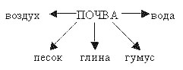
Таким образом, путём исследований и практических опытов дети первоначально знакомятся с почвой.
Следующий этап в системе уроков по данной теме – экскурсия на сельскохозяйственное поле. Во время экскурсии агроном объясняет детям, что для того, чтобы улучшить плодородный состав почвы, применяют различные операции: вспахивание, боронование, лущение, полив и снегозадержание, удобрение, севооборот, операции по защите и охране почвы.
В дальнейшем эта работа продолжается на уроках сельскохозяйственного труда, где дети сами обрабатывают почву, ухаживают за всходами. При освоении любого вида работ по выращиванию растений ребёнок вначале осознаёт, что он должен делать и как — какими приёмами, с помощью каких приспособлений и инструментов. Причём так, чтобы не травмировать себя и своих товарищей. Перед выполнением работы веду подготовительную разъяснительную работу, беседу, чтобы дети поняли, какое значение для существования растения имеет эта работа, почему её надо выполнять именно так, а не иначе.
Изучая тему “Вода в природе”, также особое внимание уделяю экологическому воспитанию по сохранению чистоты наших водоёмов. Провожу интегрированные уроки
В 1 классе ввожу игровые моменты, например, заочная экскурсия на речку.
Синеет речка перед нами,
Летают чайки над волнами.
А чтобы эти чайки
Могли на воду сесть
Должны очистить речку мы
От мусора, который в ней есть.
Дети удочкой “ловят” из “речки” предметы: банки, бумажки, стёкла и т.д. и объясняют, почему в реку нельзя бросать мусор.
Во 2 и 3 классах, работая по этой же теме, дети знакомятся с состоянием воды: твёрдое, газообразное; с круговоротом воды в природе; с методами очистки воды; с экологическими задачами по охране водоёмов от загрязнения их отходами от фабрик и заводов; говорим об экономном, бережном расходовании воды в хозяйстве. На уроках русского языка дети пишут сочинения: “Путешествие капельки”, “Снежинка на моей ладони”, “Волшебный хрусталик льда”.
Дети сочиняют свои рассказы, небольшие стихотворения, сказки на тему “Природа”.
Содержание детских сочинений о природе говорит о растущем уровне развития ребёнка, нового понимания, осознания им окружающего мира в соединении с его внутренним миром. Составила темы сочинений, связанных с экологическим воспитанием .
Наша школа находится в селе, в непосредственной близости к природе, являющейся естественной лабораторией для экологического воспитания. Осенью мы ходим на экскурсию в парк, который находится в 5 мин. ходьбы от школы. Наблюдаем за осенними изменениями в природе, играем в познавательные игры: “Найди дерево по его приметам”. Например: “У этого дерева белый ствол с чёрными отметинами, листья с мелкими зубчиками; осенью желтеют, семена — серёжки”. Конечно, это берёза. Читаем стихотворение. “Берёза, моя, берёзонька, берёза моя белая, берёза кудрявая. Стоишь, ты, берёзонька посередь долинушки…”
Во время экскурсии собираем осенние листья. На уроках технологии выполняем работу из осенних листьев: “Осенний ковёр”, “На поляне”, “Бабочки” и другие.
Весной выходим за околицу села, это тоже недалеко от школы. Находим первые весенние цветы — подснежники. А вот и муравей греет спинку на солнышке и первый жучок ползёт по листочку. Пусть себе ползут, у них свои заботы.
Но самая интересная экскурсия — это, конечно же, на речку. Дети знают, что по территории нашего села протекает река Тигода. Полюбовались течением реки, понаблюдали за суетливыми лягушками. После каждой экскурсии обязательно задаю вопросы:
- Что дало вам общение с природой?
- Стал ли ты добрее, богаче душой?
- Какую помощь вы, школьники, можете оказать природе?
Большое значение в экологическом образовании учащихся имеет внеклассная работа. Системой работы с детьми стали традиционные праздники “Золотая осень. День осенних именин”, “Проводы зимы. Зимние именины”, “Весна-красна”, “Встречаем лето”. Эти праздники мы проводим в классе каждый год. Но по мере взросления детей, меняется содержание и форма проведения. Готовимся к празднику заранее. Родители — самые активные участники в подготовке и проведении этих мероприятий.
Дети любят готовить различные конкурсы, соревнования. Одной из таких работ стала книжка-раскладушка по временам года. Дети оформили замечательные книжки, в которые поместили стихотворения, рассказы, рисунки, загадки и даже кроссворды , проекты.
С большим интересом ребята участвовали в создании фенологического календаря, подбирали пословицы о временах года, загадки, описание погоды, народные приметы.
Познавая себя, ребёнок осознаёт, понимает себя как уникальное творение природы. Альберт Швейцер, эльзасский мыслитель, говорил, что “человек становится этичным только тогда, когда всякая жизнь для него священна, будь то жизнь растения, животного или жизнь другого человека”. Отсюда вытекает этическая система состояния из трёх уровней: уважение к человеку, уважение к жизни, уважение в Миру.
Экологические проекты:
1 класс:
« Наши питомцы»
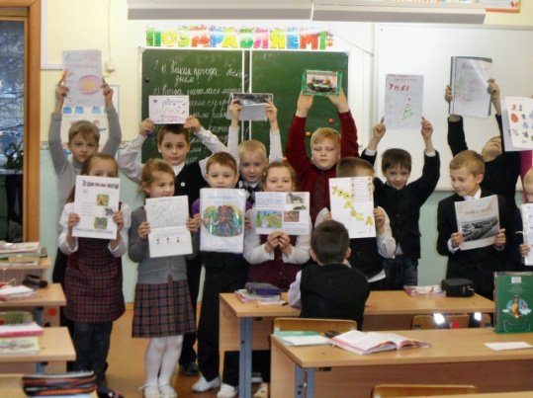
« Моя малая родина»
2класс
« Родной посёлок»
«Красная книга, или возьмём под защиту»
3 класс
«Богатства, отданные людям»
«Разнообразие природы нашего края»
«Школа кулинаров»
«Экономика родного края»
4 класс:
«Красная книга России»
« Заповедники и национальные парки России».
«Экологическая обстановка в нашем крае.»
Мои « Зелёные страницы»
Чему научили уроки экологической этики.

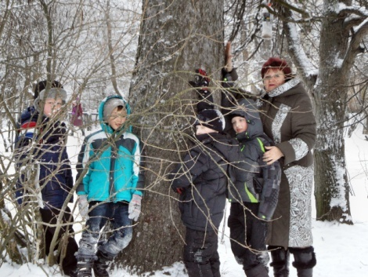

Во внеурочное время проводится следующая работа:
Кружки:
« Здоровей-ка»

В течение сентября - октября и апреля-мая – проводились экскурсии:
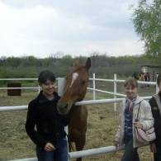
«Умей видеть природу»: на экологическую тропу, в парк Марьино ,на Саблинские водопады, в Лисинский техникум

Учащиеся собирали материал, проводили наблюдения, результаты экскурсии обсуждались в классах, вырабатывались рекомендации по улучшению состояния окружающей среды.

В течение всего года учащиеся 1-4 классов ходили на экскурсии на экологическую тропу, к р. Тигода для проведения фенологических наблюдений.

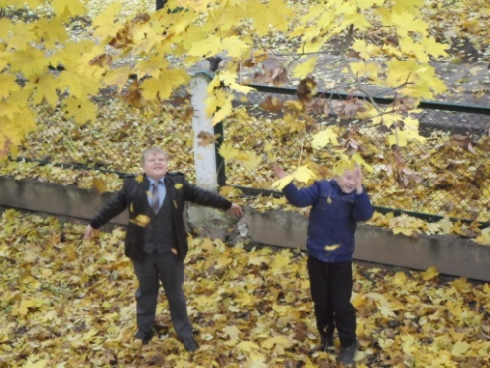
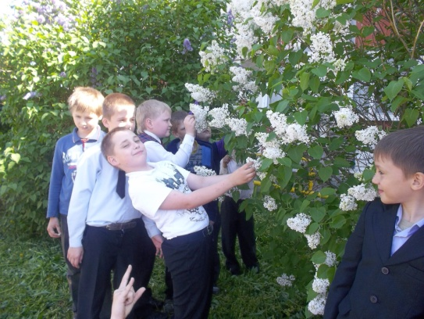

В течение всего года - проводилась практическая деятельность школьников «Знать - значит уметь, а уметь - значит делать»: работа на пришкольном участке, сборка скворечников, кормушек для птиц, озеленение школы и школьного двора.
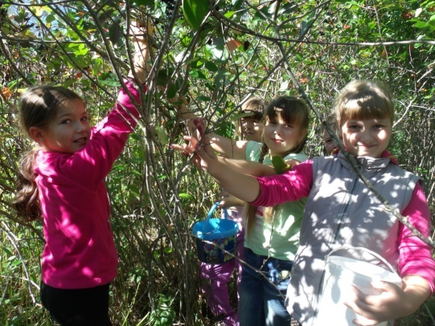
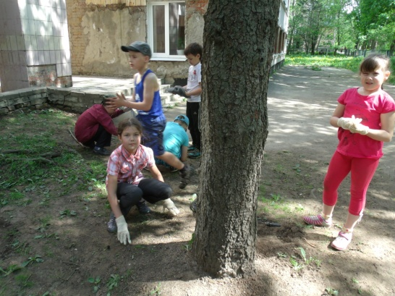

Акция «Сбор семян» для озеленения цветников
Операция «Зеленый друг» по озеленению классов
Операция « Семена Дружбы»
Операции « Кормушка», « Птичий домик»

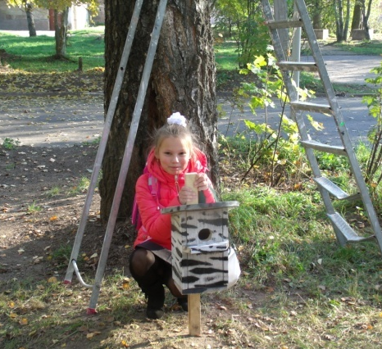
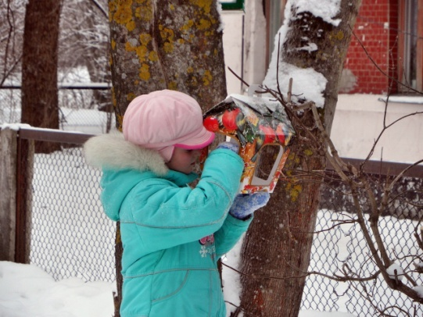

В школе есть Зимний сад, живой уголок.
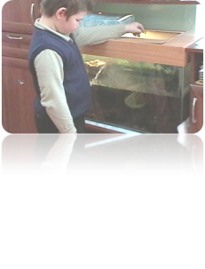

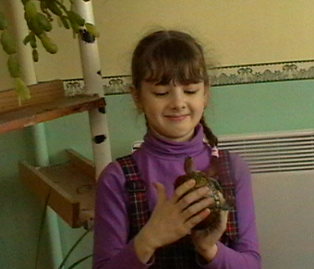
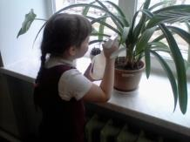
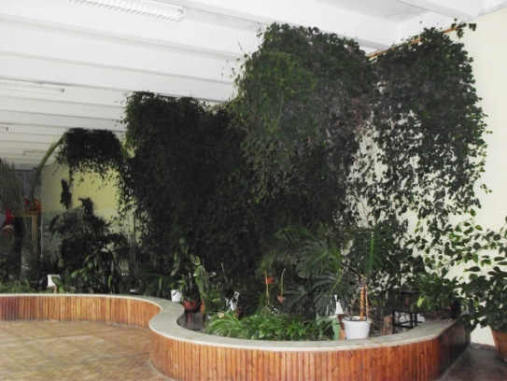

Основные мероприятия и значимые победы:
Ежегодно проводим праздник ««Осень-кудесница» и конкурсы рисунков и поделок « Осенние фантазии»
Конкурс поделок из природного материала
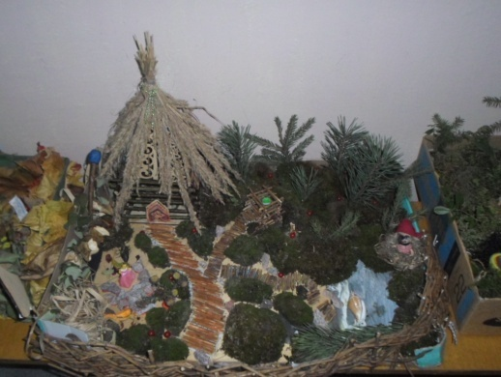
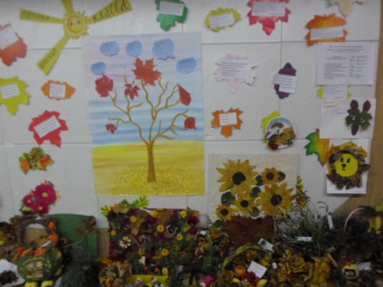

2 Праздник Снеговика

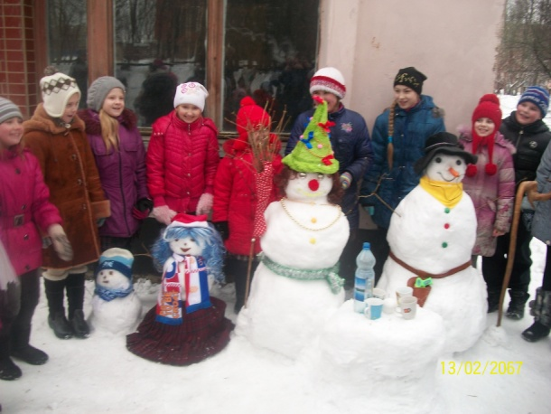

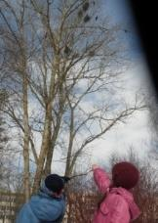

Международный день прилета птиц.( 1 апреля)

День Земли ( 22 апреля)

2013 г. Участвовали в областном конкурсе рисунков по экологии. ( Махлеева Г.Н.)
« Планета- твой дом»( призер – Михалицина Ольга)
Принимали участие в Всероссийской олимпиаде школьников « Это знают все»:
( 2-3кл.) ( 8чел. – призёры)

2012г. Участвовали в областном празднике « Молочная страна».
Васильева Полина 1место
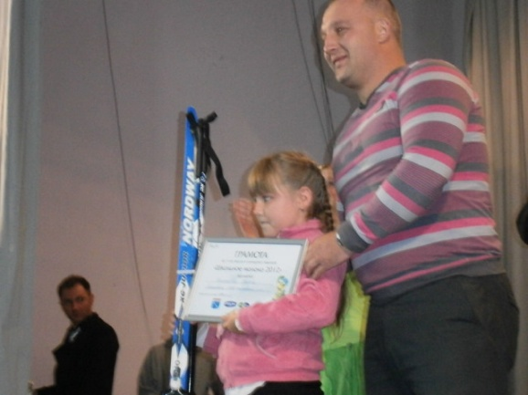
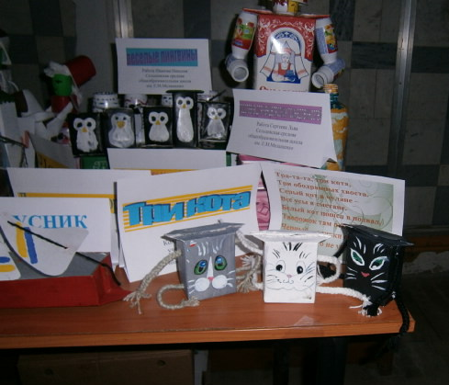

Фотовыставка « В здоровой семье – здоровый ребенок»

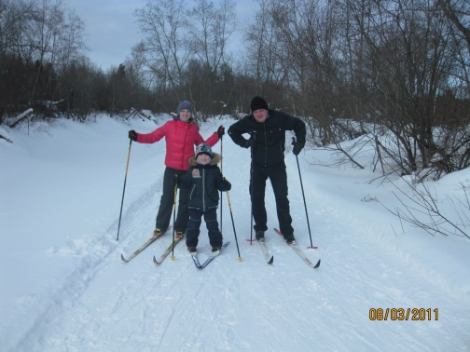
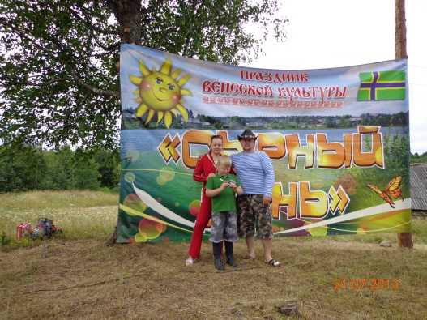

Прогулки, соревнования, конкурсы, наблюдения, медосмотры.

